INFORMACE PRO ZADAVATELE STAVEB
VE VAZBĚ NA ZÁKON č. 309/2006 Sb. a NV č. 591/2006 Sb.

Zadavatel stavby (investor, objednatel, stavebník) je tím, kdo hodlá investovat vlastní prostředky do realizace stavby nebo kdo si objednává dílčí stavební práce v rámci údržby staveb. Ten musí nejpozději před dokončením prací na projektové dokumentaci pro stavební povolení posoudit stavbu podle následujícího schématu.
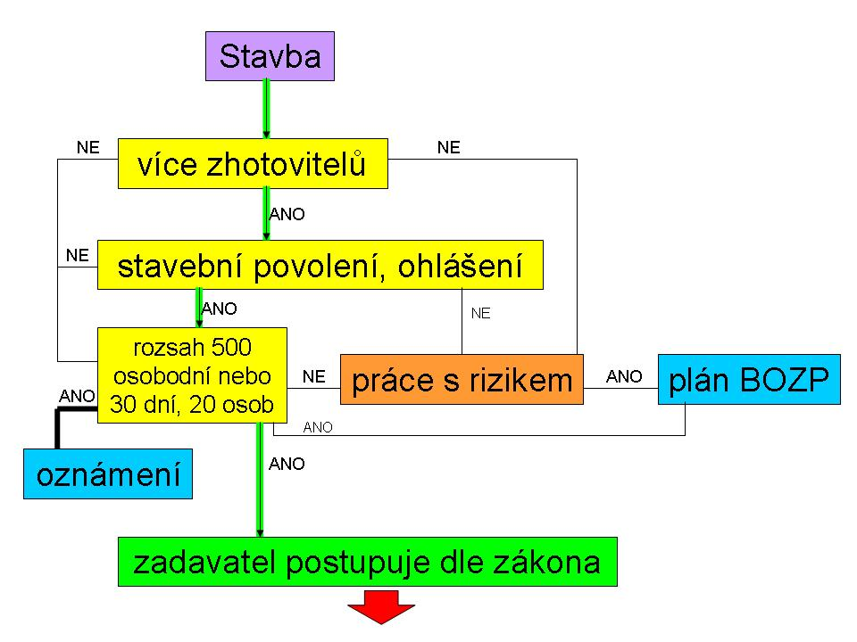

Co se týče požadavku, zda bude stavba realizována více zhotoviteli, posuzují se nikoliv s ohledem na počet, se kterými zadavatel uzavírá smlouvu, ale podle skutečně zúčastněných zaměstnavatelů na staveništi. Ze zkušenosti většina prací PSV bývá realizována subdodavateli a tím je podmínka splněna (montáž oken, střech, instalace televizních antén, rozvody vody, plynu, elektroinstalací, hromosvody, instalace zabezpečovacího zařízení, komunikace, oplocení, sadové úpravy atd.). V případě staveb prováděných svépomocí v souladu se stavebním zákonem se tato stavba posuzuje jako stavba s jedním zhotovitelem.

Stavební povolení a ohlášení je upraveno stavebním zákonem č.183/2006 Sb.

Rozsah 500 dní v přepočtu na jednu fyzickou osobu znamená, že zadavatel stavby (investor ) například i ve spolupráci s projektantem odhadne dobu realizace stavby na počet pracovních dní (např. stavba bude realizována od března do listopadu t.j. 9 měsíců x 23 dní x 4 (odhad průměrného počtu pracovníků vykonávajících práce a činnosti na stavbě denně-t.j. včetně mistrů, subdodavatelů atd.) = 828 a to je více než 500. Proto musí zadavatel v tomto případě postupovat dle následujícího schématu.
Obdobně platí pro druhé kriterium, kdy stačí, aby stavba trvala více jak 30 dní přičemž více než 1 pracovní den zde bude pracovat více než 20 pracovníků.

Práce s rizikem jsou uvedeny v příloze č. 5 NV 591/2006 Sb.

Závazné náležitosti oznámení jsou uvedeny v příloze č. 4 NV 591/2006 Sb.
Požadavky na zpracování plánu BOZP na staveništi jsou uvedeny v zákoně 309/2006 Sb., části třetí, v NV 591/2006 Sb. a ve vyhl. 499/2006 Sb. části Zásady organizace výstavby.

POSTUP ZADAVATELE STAVBY DLE ZÁKONA

Základní povinností zadavatele stavby je určení koordinátora pro přípravu a koordinátora pro realizaci na konkrétní stavbu. Určit může pouze osobu, která splňuje požadavky dle § 10 zákona 309/2006 Sb.(minimálně středoškolské vzdělání se 3-mi roky odborné praxe a doklad o úspěšně vykonané zkoušce-dle přechodných ustanovení musí být až od roku 2012). Těchto koordinátorů může být více, koordinátor pro přípravu může být totožný s koordinátorem pro realizaci. Koordinátorem nemůže být osoba, která stavbu přímo řídí (stavbyvedoucí).

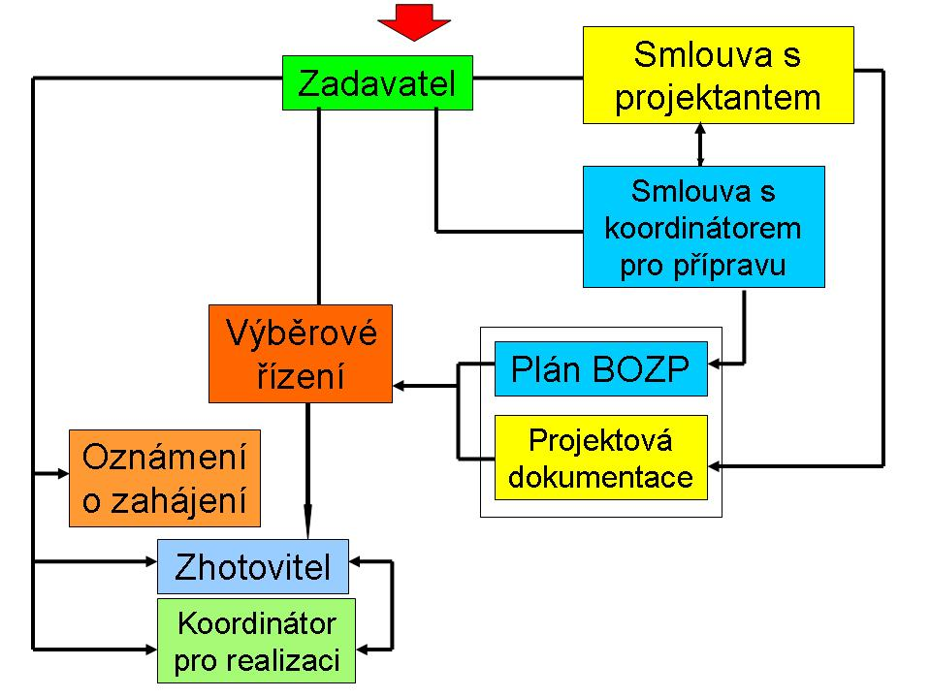

Oznámení o zahájení stavby se zasílá na Oblastní inspektorát práce příslušný místu stavby 8 dní před předáním staveniště prvnímu zhotoviteli. Musí být vyplněno ve všech rubrikách a podepsáno zadavatelem. Koordinátor bude vždy konkrétní fyzická osoba, která může být zaměstnancem právnické osoby (se kterou může zadavatel uzavřít smlouvu a jí pak např. platit faktury za činnost koordinátora).

Zadavatel uzavírá smlouvu s koordinátorem, kde si domluví např. i pravomocí koordinátora na staveništi nad rámec zákona (např. dávání návrhů ke snížení fakturačního plnění při zjištění porušení bezpečnosti práce, vydání zákazu práce, vykázání ze staveniště, kontrola oprávněnosti vstupu na staveniště atp.). Tyto pravomoci spolu se sdělením, koho určil koordinátorem stavby pak uvádí zadavatel stavby ve smlouvě se zhotovitelem (zhotoviteli) . Tito musí uvedené informace přenášet i na své podzhotovitele a další nasmlouvané osoby.

Zhotovitelé musí 8 dní před nástupem na staveniště předat koordinátoru pro realizaci informace o rizicích vyplývajících z prováděné činnosti, pracovní a technologické postupy (řešící bezpečnost práce) a plnit další požadavky uvedené v zákoně 309/2006 Sb. a NV 591/2006 Sb.

Koordinátor pro přípravu informuje zadavatele a projektanta o předpisech vztahujících se k projektované stavbě, zpracovává Plán bezpečnosti a ochrany zdraví při práci na staveništi, zajišťuje zpracování požadavků na BOZP při udržovacích pracích (např. bezpečné čištění světlíků, mytí fasády, výměna výbojek v osvětlovacích tělesech,...).

Koordinátor pro realizaci upravuje na stavbě Plán BOZP na staveništi, kontroluje dodržování bezpečnostních požadavků a plánu BOZP, organizuje konání kontrolních dní atd.

